附件一：芙蓉书苑（报到、住宿、上课）位置图及公交（自驾）路线 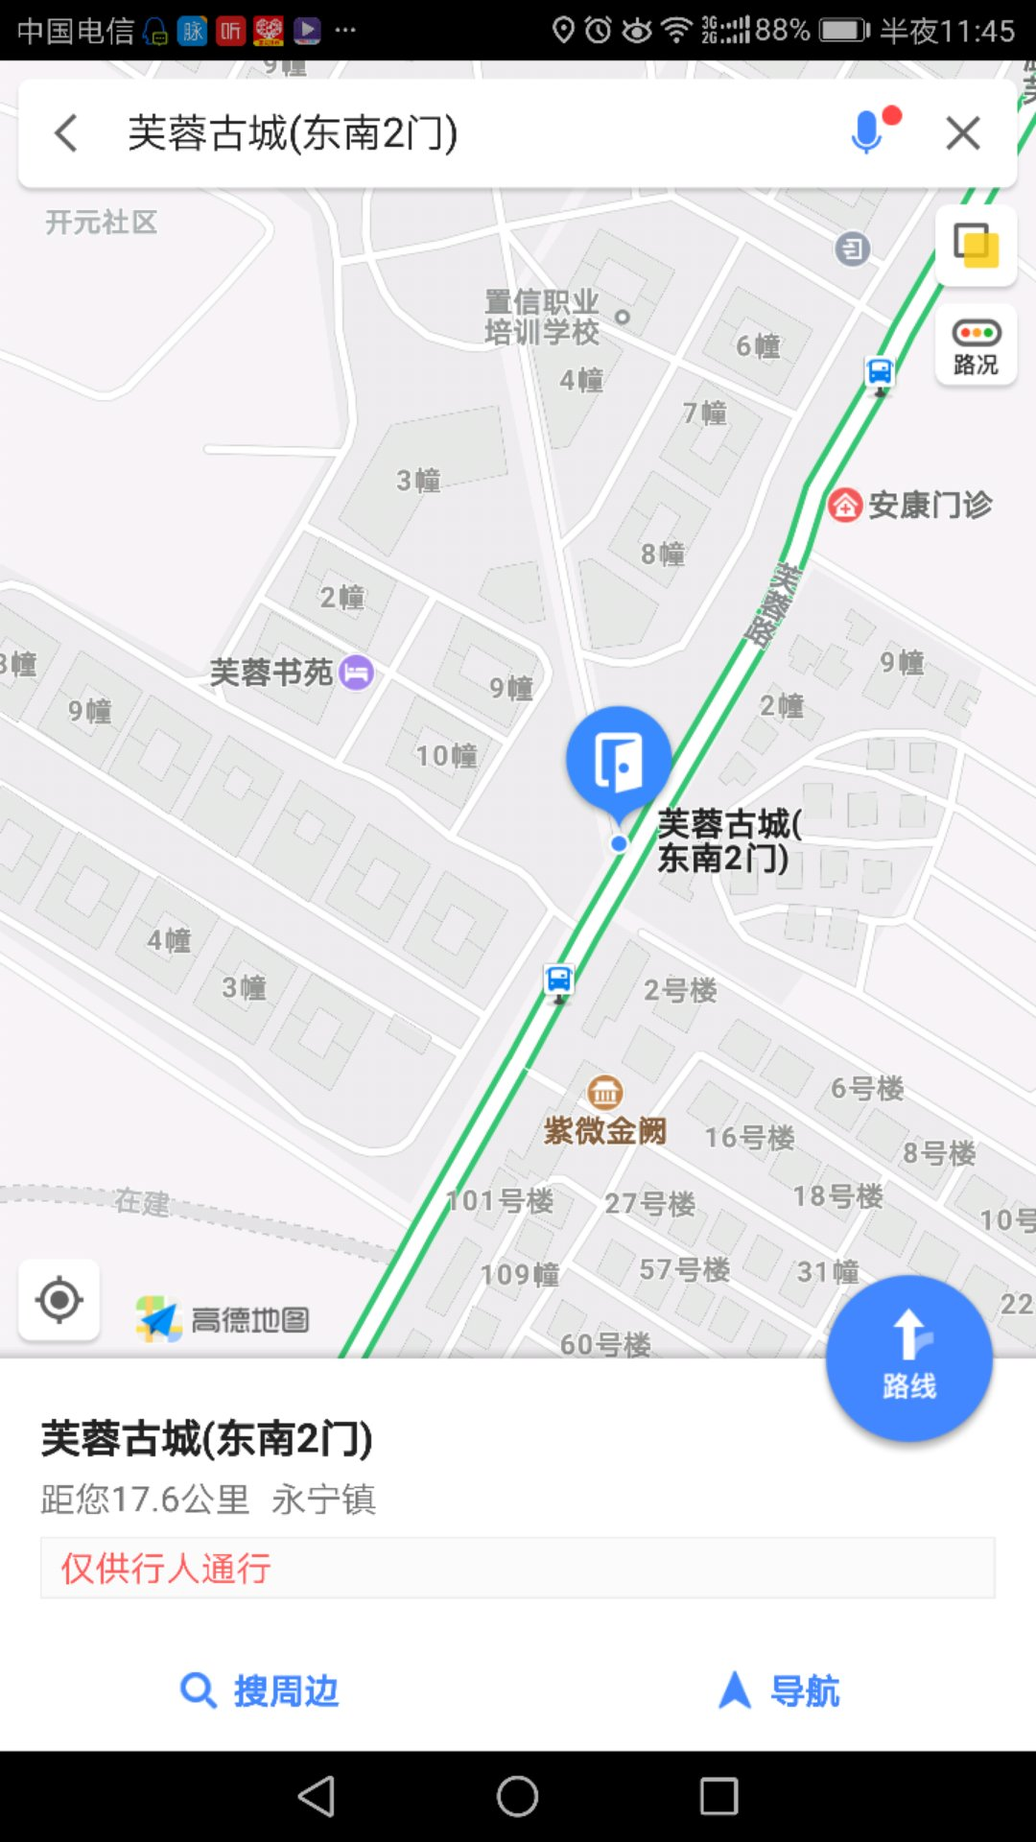
地址：成都市温江区永宁镇芙蓉路333号芙蓉古城“芙蓉书苑”。
1.如果您自驾前往，车辆可以停放到芙蓉古城园区外（免费），或停放到园区内（10元/天，由物业管理方统一收取）；
2.如果您从火车站抵到成都，您可以乘公交车前往，或坐地铁到地铁4号线从非遗站下车，从地铁C出口出来后乘公交22路，过5站路后在“芙蓉古城站”下车即可；
3.如果您是在双流机场抵达成都，建议您可以乘坐滴滴快车，距离在30公里以内，费用在50元左右。您需要在定位输入“温江芙蓉古城”即可。
有任何问题请联系18981848118舒老师。

